大连海事大学
智能信息处理实验大纲

实验二 遗传算法实验

实验目的
- 熟悉和掌握遗传算法的基本原理、设计方法和实现技术。
- 掌握MatLab遗传算法工具箱，或者 Java 和 Python等程序设计语言设计遗传算法的方法；

实验内容
- 图划分问题，调用函数根据输入的节点数，边数生成图的邻接矩阵，并利用pickle将其保存在文件中。
- 从文件中读取图，使用遗传算法，完成图划分。
- 使用贪心算法完成图划分，并作出比较。

实验要求
    - 上述两个实验内容，任选其一即可。
    - 首先要求有问题描述、问题分析，说明适应度函数，编码方式，选择算子，交叉算子和变异算子，并用一个例子加以说明。
    - 然后用MATLAB实现或者JAVA和Python等程序设计语言实现所选中问题的遗传算法。
    - 可参考网络资源，但不能照搬照抄，一定要有自己的改造和创新。
    - 在实验报告的最后，列出所有的参考文献，包括网页链接等。

实验步骤

问题描述
图划分问题是图论中的一个经典问题，其目标是将一个图的节点划分成若干个子集，使得同一子集内的节点之间有边相连的边的权重之和最小，而不同子集内的节点之间没有边相连。这个问题在实际中有很多应用，比如社交网络中的社群发现、电路布线优化等。
给定一个带权重的无向图，图的节点数为N，边的权重为正整数。要求将图的节点划分成M个子集，使得同一子集内的节点之间有边相连的边的权重之和最小，而不同子集内的节点之间没有边相连。要求每个子集的节点数不少于K。

算法设计
遗传算法是一种模拟自然选择和遗传机制的优化算法，常用于解决组合优化问题。下面是这个遗传算法解决图划分问题的步骤：
- 个体表示： 用一个长度为N的二进制串表示一个解，其中每个位置表示一个节点，取值为0或1，表示该节点属于哪个子集。
- 初始化种群： 随机生成一定数量的个体作为初始种群。
- 适应度函数： 定义一个适应度函数来评估每个个体的优劣，即划分的边权重之和。
- 选择： 使用轮盘赌选择方法，选择适应度较高的个体作为父代。
- 交叉： 对选出的父代进行交叉操作，生成新的个体。
- 变异： 对新生成的个体进行变异操作，引入一些随机性。
- 替换： 将新生成的个体替换掉适应度较差的个体。
- 重复： 重复进行选择、交叉、变异、替换的过程，直到达到设定的迭代次数或找到满意的解。
- 输出： 输出最优解或近似最优解作为问题的解决方案。

算法实现
从终端中读取输入：子集数、平衡约束、初始的种群大小、迭代数、交叉率、变异率，然后将这些作为参数给遗传算法。
遗传算法：
迭代：
先随机性的初始化种群，使用random.randint()。
开始迭代，计算每个个体的适应度，用轮盘赌选择出父体母体。
产生一个伪随机数，如果它小于交配率，父母产生后代。
子代根据变异率，使用mutate()函数决定是否变异。
在每一代都要记录最佳适应度个体，以便最终绘制曲线。
最后在终端输出结果，和绘制最佳适应度曲线。
下面给出部分伪代码：
(1)计算适应度：在适应度计算函数中，遍历每个子集，如果子集中的节点小于k，则对适应度进行惩罚，惩罚值为 (k - len(subset_nodes)) * 1000，对于每个子集中的节点，计算彼此之间的边的权重并加到总适应度中。
DEFINE FUNCTION fitness(individual, graph, k):
SET total_weight TO 0
SET num_nodes TO len(individual)
SET num_subsets TO max(individual) + 1
FOR subset IN range(num_subsets):
SET subset_nodes TO [i FOR i, s IN enumerate(individual) IF s EQUALS subset]
IF len(subset_nodes) < k:
total_weight += (k - len(subset_nodes)) * 1000 # Adjust penalty as needed
ELSE:
FOR i IN range(len(subset_nodes)):
FOR j IN range(i+1, len(subset_nodes)):
total_weight += graph[subset_nodes[i]][subset_nodes[j]]
RETURN total_weight
(2)选择函数（使用轮盘赌选择）
DEFINE FUNCTION select(population, fitness_values):
SET total_fitness TO sum(fitness_values)
SET probabilities TO [1 / len(population) IF total_fitness EQUALS 0 else (1 - fitness / total_fitness) FOR fitness IN fitness_values]
SET selected_index TO roulette_wheel(probabilities)
SET selected_individual TO population[selected_index]
RETURN selected_individual
DEFINE FUNCTION roulette_wheel(probabilities):
SET r TO random.random()
SET cumulative_probability TO 0
FOR i, prob IN enumerate(probabilities):
cumulative_probability += prob
IF r <= cumulative_probability:
RETURN i
RETURN len(probabilities) – 1
(3)算法主体：先初始化种群，在迭代过程中：population[]先选第一个个体做最佳，然后计算个体和总体适应度。选择父母，按照交配率交配产生后代，按变异率产生变异。在population[]中找出best_solution，然后算出best_fitness。
DEFINE FUNCTION genetic_algorithm(graph, num_subsets, k1, population_size, generations, crossover_rate, mutation_rate):
SET population TO initialize_population(population_size, len(graph), num_subsets)
FOR generation IN range(generations):
SET population TO sorted(population, key=lambda x: fitness(x, graph, k1))
SET new_population TO []#population是individual的列表
SET best_solution TO population[0]#选第一个个体做最佳
fitness_list=[]
FOR i IN range(0,population_size):
fitness_list.append(fitness(population[i],graph,k1))
best_fitness=min(fitness_list)
SET total_fitness TO sum(fitness(ind, graph, k1) FOR ind IN population)
FOR i IN range(0, population_size, 2):
SET parent1 TO select(population, [fitness(ind, graph, k1) FOR ind IN population])
SET parent2 TO select(population, [fitness(ind, graph, k1) FOR ind IN population])
IF random.random() < crossover_rate:
SET child1, child2 TO crossover(parent1, parent2)
ELSE:
SET child1, child2 TO parent1, parent2

SET child1 TO mutate(child1, mutation_rate, num_subsets)
SET child2 TO mutate(child2, mutation_rate, num_subsets)

new_population.extend([child1, child2])
best_fitness_values.append(best_fitness)
SET population TO new_population
SET best_solution TO min(population, key=lambda x: fitness(x, graph,k1))
SET best_fitness TO fitness(best_solution, graph,k1)

RETURN best_solution, best_fitness

算法测试
一、调用make_g.py创建第一个无向图
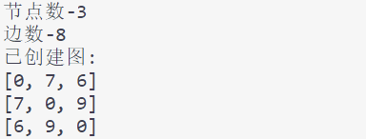
图4-1-1 创建无向图
运行ga.py，用遗传算法划分
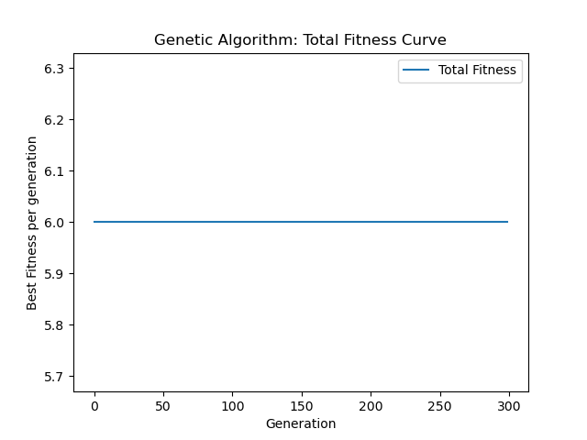
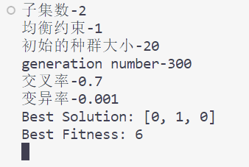
图4-1-3划分结果
图4-1-2最佳适应度曲线
运行greedy.py，贪心算法划分
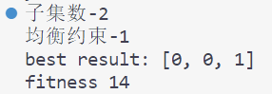
图4-1-4贪心算法划分结果
二、创建第二个无向图：
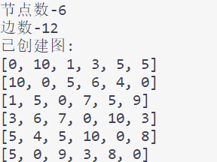
图4-2-1创建无向图
遗传算法：
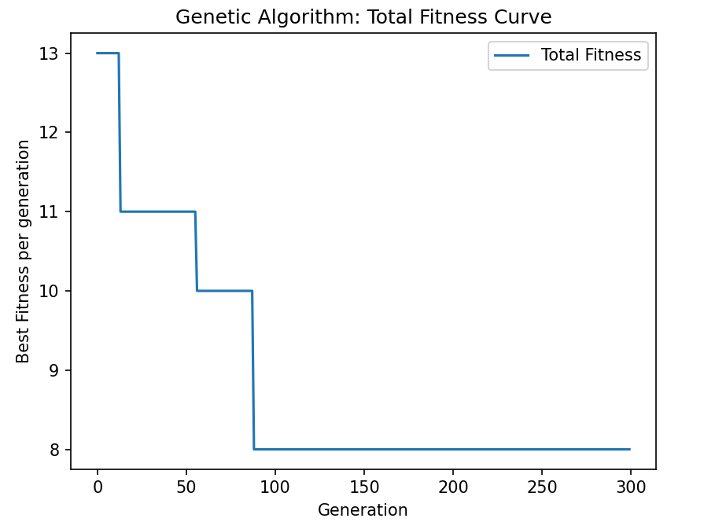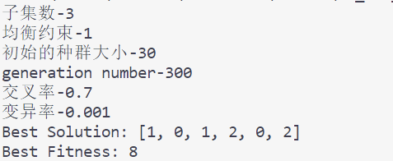
图4-2-2 最佳适应度曲线 图4-2-3 划分结果
使用贪心算法：
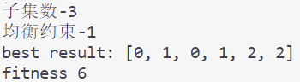
图4-2-4 贪心算法的结果
观察到此时贪心算法比遗传算法具有了更优解。
同时观察到这个图，可能在解空间中单调且图规模较小。
验证了贪心算法针对小规模问题的适用性
三、创建第三个无向图，分别用遗传算法，贪心算法求解
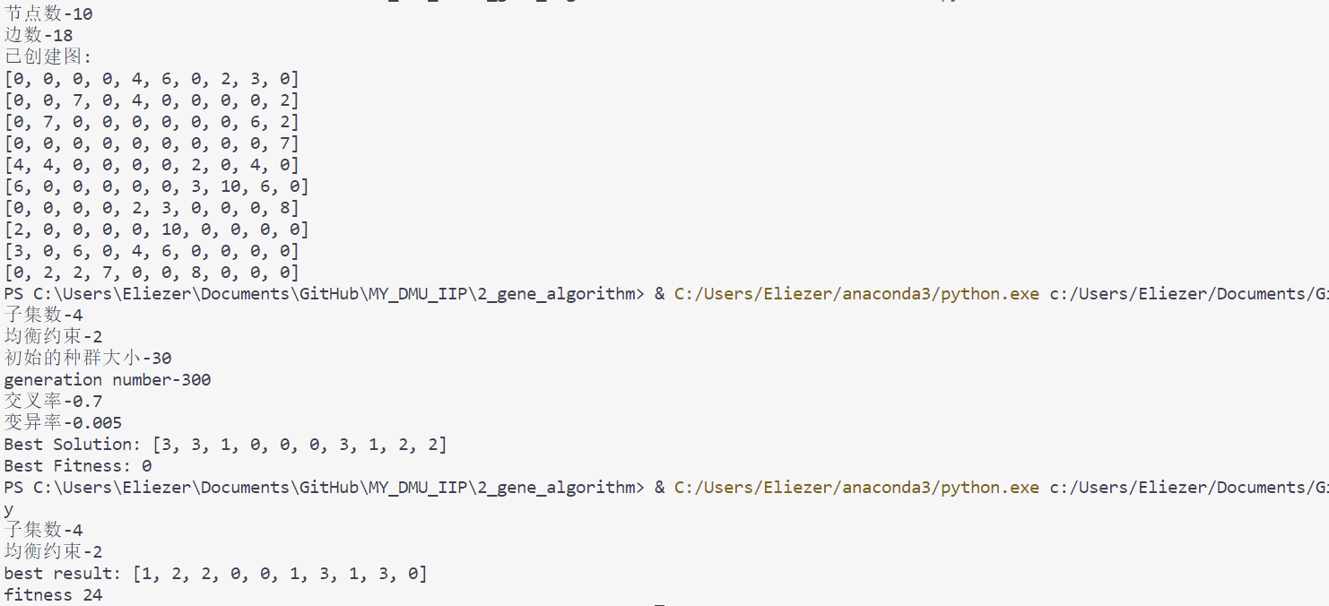
图4-3-1 创建并应用两种算法的过程
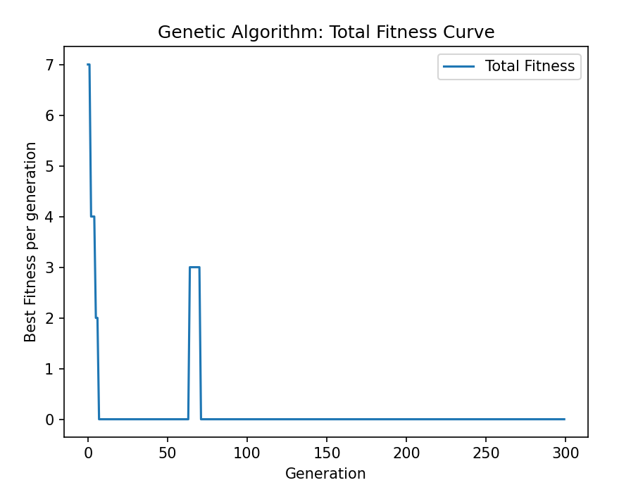
图4-3-2 最佳适应度曲线
此时问题规模得到增大，且改变了结构，图的连通性更小（邻接矩阵中有了许多0）。此时遗传算法得出的最终权重降到了0，优于贪心算法。
通过查阅资料，较强连通性的图可能有更强的信息传递能力，信息可能更容易在节点之间传递。贪心算法在每一步选择当前局部最优解，较强连通性的图可能更容易通过局部选择找到整体更优的解。
上面曲线上仍有一次振荡，尝试改变了变异率：
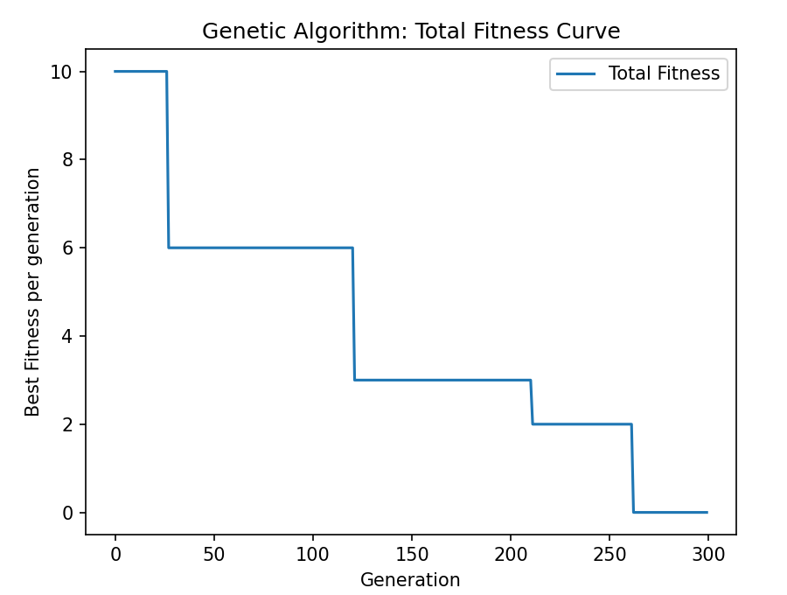
图4-3-3更改变异率后的最优适应度曲线
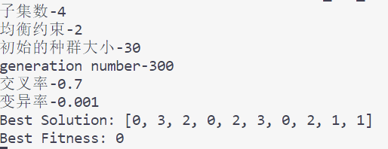
图4-3-4 划分结果

总结与体会
本次实验中，我通过创建、读取pickle文件，编写、调试、比较遗传算法、贪心算法等过程，对遗传算法的基本原理、设计方法和实现技术有了较深的掌握和认识，也更加熟悉了python3的语法，anaconda的使用技巧等。

参考文献
[1] Thang Nguyen Bui and Byung Ro Moon, "Genetic algorithm and graph partitioning," in IEEE Transactions on Computers, vol. 45, no. 7, pp. 841-855, July 1996, doi: 10.1109/12.508322.
[2] INSPIRE-Lab-BITS-Pilani. graph-partitioning. Github, 2016 https://github.com/INSPIRE-Lab-BITS-Pilani/graph-partitioning

